青岛理工大学

毕 业 设 计（论 文）

**题目：** 二值化心电信号检测

卷积神经网络算法设计

**院 别：** 理学院

**专业班级：** 19应用物理学3班

**学生姓名：** 苗琦慧

**学 号：** 201911060218

**指导教师：** 沈美丽 董光智 刘昊（校外）

2023年6月09日

**二值化心电信号检测**

**卷积神经网络算法设计**

**Binary ECG signal detection Design of Convolutional Neural Network Algorithm**



|  |  |
| --- | --- |
| **学生姓名：** | **苗琦慧** |
| **所在专业：** | **应用物理学** |
| **班 级：** | **物理193** |
| **指导教师：** | **沈美丽 董光智** |
| **申请学位：** | **理学学士** |
| **论文提交日期：** | **2023-06-02** |
| **论文答辩日期：** | **2023-06-09** |
| **学位授予单位：** | **青岛理工大学** |

# 摘 要

利用心电图实时检测心律失常对心血管疾病早干预、早治疗具有重要的临床意义，使用卷积神经网络（CNN，Convolution Neural Network）实现心电信号的检测成为医学研究的热点。CNN具有计算密集的特点，若要部署到内存空间有限的便携设备中则面临着巨大的挑战。针对这一问题，本文提出了一种基于二值化的心电信号检测卷积神经网络算法，在压缩网络参数位数的同时保证了算法的精度，从而为在存储资源有限的硬件设备中使用CNN提供了可能。

本文的研究工作主要可分为两部分，第一部分是设计面向心电信号的卷积神经网络算法。网络结构主要由基本块堆叠及全局平均池化层和softmax层组成，以MIT-BIH Arrhythmia数据库中的数据作为输入并对网络进行训练，最终全精度模型总体精度达到96.59%，实现了对心电信号端到端的识别。第二部分是对全精度模型进行二值化压缩，将卷积运算中的权值从32位量化成了1位，为保证算法的精度，在量化过程中还引入了比例因子。同时将输入也进行二值化处理，进而将累乘运算用点位运算代替。

实验结果表明，二值化模型的F1-score为93.70%，总体精度为93.66%，相比于全精度模型精度损失仅2.93%，达到了96%的压缩率，满足设计指标。

**关键词：**心电信号检测，卷积神经网络，网络压缩，二值化

**Abstract**

Real-time detection of arrhythmias using ECG is clinically important for early intervention and treatment of cardiovascular diseases, and the use of Convolutional Neural Network (CNN) for ECG signal detection has become a hot topic in medical research.CNN is computationally intensive and faces great challenges when deployed in portable devices with limited memory space. This paper presents a method to address this problem. We propose a binarization-based convolutional neural network algorithm for ECG signal detection, which ensures the accuracy of the algorithm while compressing the number of bits of network parameters, thus providing the possibility of using CNNs in hardware devices with limited storage resources.

The research work in this paper can be divided into two main parts, the first part is to design the convolutional neural network algorithm for ECG signals. The network structure mainly consists of basic block stacking and global average pooling layer and softmax layer, using the data from the MIT-BIH Arrhythmia database as input and training the network. Finally the overall accuracy of the full-precision model reaches 96.59%, realizing the end-to-end recognition of ECG signals. The second part is to binarize and compress the full-precision model. Quantizing the weights in the convolution operation from 32 bits to 1 bit, and introducing a scale factor in the process to ensure the accuracy of the algorithm. The input is also binarized, and then the cumulative multiplication operation is replaced by a bitcount.

The experimental results show that the F1-score of the binarized model is 93.70% and the overall accuracy is 93.66%, which is only 2.93% loss of accuracy compared with the full-accuracy model. And the compression rate is 96%, meeting the design index.

**Key words:**ECG signal detection, convolutional neural network, network compression, binarization

**目录**

摘 要 I

Abstract II

目录 III

第１章 绪论 1

1.1 研究背景和意义 1

1.1.1 课题研究背景 1

1.1.2 课题研究的意义 1

1.2 国内外研究现状 2

1.2.1 心电信号分类算法研究现状 2

1.2.2 神经网络压缩现状 3

1.3 研究内容及章节安排 4

1.3.1 研究内容 4

1.3.2 章节安排 5

第２章 基于深度学习的心电信号检测 6

2.1 深度学习技术概述 6

2.1.1 卷积神经网络及其应用 6

2.1.2 卷积神经网络基本骨架 7

2.2 量化压缩 10

2.3 二值化压缩 11

2.3.1 二值化函数 11

2.3.2 XNOR Net 13

2.4 基于CNN的心电信号检测算法 14

2.5 本章小结 15

第３章 基于卷积神经网络的心电信号检测算法 16

3.1 数据集 16

3.2 卷积神经网络结构设计 17

3.2.1 网络基本块设计 18

3.2.2 网络结构探索 19

3.2.3 网络训练 20

3.3 实验结果 21

3.4 本章小结 24

第４章 二值化心电信号检测卷积神经网络 25

4.1 二值化权重 25

4.2 基于优化的二值化模型 25

4.3 量化结果 27

4.4 本章小结 29

第５章 算法性能分析 31

5.1 评价指标 31

5.1.1 分类结果的衡量标准 31

5.1.2 压缩指标 32

5.2 性能分析 32

5.3 本章小结 33

第６章 总结与展望 35

6.1 总结 35

6.2 展望 35

参考文献 37

致谢 39

# 绪论

## 研究背景和意义

### 课题研究背景

心血管疾病（Cardiovascular Disease）已经成为全球主要的死亡原因之一[1]，其造成的死亡人数甚至超过癌症。此现象在中国也不例外，且患者越来越年轻化，2021年发布的《中国心血管健康与疾病报告》显示，中国心血管病的发病率与致死率高居榜首[2]，2020年心血管内科住院患者有994万例，且现实表明患有心血管疾病的患者常常伴有不同程度的心率失常，心律失常患者农村、城市分别占死因的46.74%和44.26%，也就是说每5例死亡中就有2例。因此，对于心律失常的高危人群进行早识别、早诊断从而早干预是降低死亡人数的首要策略。

心电图（electrocardiogram，ECG）是一种诊断心率失常的有效工具，它是一种非侵入性的方法，使用心电图仪可以记录每个心脏周期中心脏产生的电活动波形。ECG技术记录的电波形在一定程度上可以反映出患者是否心率失常，从其中准确地提出有效信息对于心血管疾病的监护、分析和诊断都具有重要意义。

### 课题研究的意义

通常心律失常持续时间很短，在日常生活中有时不易被发现，所以佩戴相应的嵌入式设备对心率进行实时监测并及时发出警报是有必要的。另外，心电信号的自动分析在实际应用中可以更准确地分类和更少依赖训练有素的医护人员。

随着计算机技术的发展，衍生出了机器学习（Machine Learning，ML)和深度学习（Deep Learning，DL），这为心律失常疾病诊断提供了更高效、准确的方法。机器学习可以令计算机学习人类的行为，获取新的知识并更新现有的知识框架，从而逐步提高完成特定任务的能力。

深度学习中的卷积神经网络（Convolutional Neural Network，CNN）常被用于分类任务，CNN网络可以通过反向传播算法进行训练，比其他人工规则的、单向的神经网络更容易训练。利用深度学习算法可以做一个端到端的检测模型，对信号特征提取以及分类一步到位。

虽然心电信号的自动分析很流行，但目前想要在智能手环、手表上实现还具有一定的挑战性。卷积神经网络中的卷积层、池化层以及全连接层中存在着大量的简单重复的累乘累加计算，若要部署在低功耗的嵌入式设备上，将会面临计算资源不足、能耗过高等问题。因此如何设计出一个压缩的高能效CNN来完成心电信号的分类成为了目前急需解决的问题。

## 国内外研究现状

### 心电信号分类算法研究现状

早期分析心电信号的方法是基于模式识别的，但此方法的主要缺点是使用启发式手工制作或工程特征和浅特征学习架构，虽然许多基于模式识别的算法显示出很高的准确性，但它们的性能在很大程度上取决于特征的发展水平，这使得此类算法不适合于大型和高度多样化的病人群体。

基于模式识别的方法主要包括三个步骤，分别是数据预处理、特征提取和分类。其中手动提取心电信号的形态特征是最重要的一步，此步旨在找到一组可以获得最佳的分类精度、并为心血管疾病的诊断提供依据的心电特征。

心跳是由来自窦房结的电脉冲触发的，窦房结使上心房收缩，信号通过房室结传输到房室束，房室束分为浦肯野纤维，携带电信号并使下心室收缩。在心电图上主要表现为P波、QRS波、T波、PR期间、ST期间和QT期间等，如图1-1所示。现有的心电检测设备系统基本是基于模式识别算法，但从不同患者心电信号中提取的QRS波存在很大差异，不仅特征提取较为困难，且受主观因素影响较大，时间成本较高，如何高效地处理心电信号在医学界是一个难题。

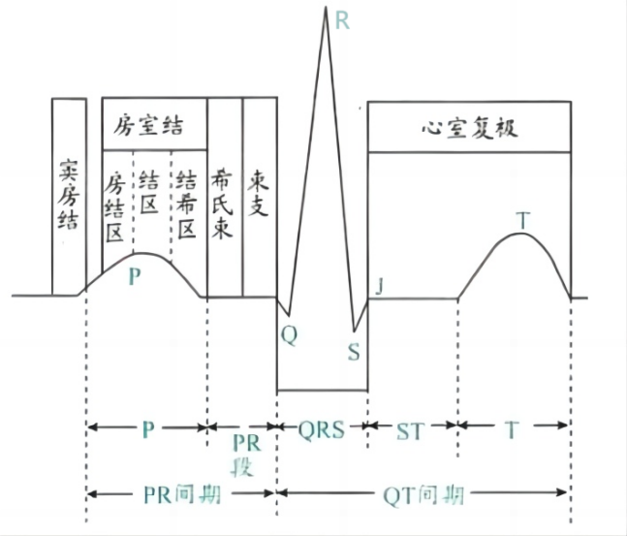

图1-1 ECG形态学特征

在2003年，何欣等人提出了基于墨西哥草帽小波变换不同尺度之间关系的ECG信号QRS复合波检测方法[3]。该方法根据变换结果的特征点，获得小波变换模板，并利用该模板检测心电信号的QRS，在滤除噪声的同时，可以有效提高检测率。用MIT-BIH心电数据库测试了该方法，QRS波的正确检测率为99.9%。

随着神经网络的发展，支持向量机（Support Vector Machine，SVM）在医学界引起了许多研究人员对基于心电图信号的心血管疾病分类的关注。另外一些常用的分类器如随机森林（RF）、朴素贝叶斯、决策树（DT）、k-最近邻（KNN）等取得的分类性能几乎都高过心脏病专家[4]。

基于深度学习的心电信号检测算法通常采用基于梯度的优化算法进行训练，卷积层、池层的任务是特征提取，而全连接层负责分类，融合了特征提取和分类的步骤，避免了特征设计，可以根据原始的心电信号直接对心律类型进行分类。

吴恩达的科学小组使用了33个卷积层，对输入信号进行卷积操作，提取不同时间尺度上的特征[5]。此模型接受原始ECG数据作为输入（以200赫兹采样），最终由一个线性输出层组成一个Softmax，输出12个分类中的一个预测。实验表明，DNN的平均F1评分（0.837）超过了心脏病专家的平均评分（0.780）。

### 神经网络压缩现状

鉴于神经网络应用的复杂性，神经网络变得越来越大，限制了它们在便携设备中的使用。应对这些挑战有两个主要方向：一是开发紧凑高效的网络结构以取代大型网络模型；二是通过压缩编码等方式直接缩小原始网络的规模。

神经网络量化作为一种压缩编码技术，通过构建量化前后权重、激活值甚至反馈梯度之间的映射关系，可以缩小网络规模，从而简化神经网络数据传输和计算，并为在有严格功耗要求和有限内存的硬件设备中使用神经网络提供可能。

基于量化的网络压缩技术通过以非常低的精度表示网络权重，与浮点压缩技术相比，它产生高度紧凑的模型。研究表明，量化技术[6]是一种性能极好的网络压缩技术。参数定点量化是量化方法之一，核心思想就是将卷积神经网络中的浮点参数转换为低比特位的定点，这样可以大大减小卷积计算带来的资源消耗。随着科技的不断进步，技术的不断革新，近年来，更低比特的量化方法引起了很多研究人员的关注。

在2016年，Courbariaux等人介绍了BinaryConnect[7]，开创了二元神经网络的研究，这是一种在向前和向后传播期间用二元权重训练DNN的方法，同时保持累积梯度的存储权重的精度。他们将权重和激活二值化后，在MNIST、CIFAR-10和SVHN等任务中获得了接近最精确的结果[8]。

可以将二值化网络分为朴素二值化网络和基于优化的二值化网络[9]。一些研究者提出的二值权重网络（BWN）和XNOR网络是早期基于优化的二值化网络代表[10]。BWN采用二进制权重和全精度激活的设置，而XNOR-Net是将权重和输入二进制化。

另外，第二种优化方式就是改进损失函数。Hou等人提出的损失感知二值化（LAB），它使用了一种准牛顿算法，直接将与二进制权重相关的总损失最小化。该方法利用来自由Adam优化器计算的二阶移动平均的信息，在考虑二值化特征的情况下找到最优权重。除了从定量的角度研究与目标有关的损失外，事实证明还可以开发更多的元素来量化感知的损失[11]。

基于FPGA的嵌入式系统通常只有几千个计算节点，远远达不到通常用于深度模型的数百万次计算操作，复杂的模型和有限的计算资源之间存在着严重的矛盾。相比之下，二值化神经网络模型在内存和计算能力方面受到的限制较少，这就为将来在硬件设备中实现提供了可能。

## 研究内容及章节安排

### 研究内容

为了解决卷积神经网络中参数数量巨大的问题，本文中的神经网络设计采用了二值化，可以显著减少网络参数的大小，有效降低网络的运行能耗的同时算法的分类性能损失较小。本课题的主要任务包括以下两部分：

1. 设计一种基于卷积神经网络的心电信号检测算法，并对该网络进行优化。
2. 针对所设计的卷积神经网络进行分析，在保证神经网络精度的基础上进行参数压缩，将原先的浮点数模型进行二值量化，减小权重参数所占内存空间。

本课题的主要目标是设计二值化心电信号检测卷积神经网络算法，所以主要的衡量指标包括：分类的准确率（ACC）、精确率（Pre）、召回率(Recall)、F1分数（F1-score）、模型的总体精度（OA）以及模型的性能损失和压缩率。

1. 准确率反映了模型对于测试数据集中样本分类的正确率，准确率越高，表明模型能够更准确地将不同类别的样本分开，具有更好的分类能力。然而，准确率并不是唯一的评价指标，还需要综合考虑模型的其他指标。
2. 精确率衡量了正确分类的样本数在所有被分类为该类别的样本数中所占的比例，即分类器分对的概率。
3. 召回率则表示某类别中所有正样本被正确预测的概率。
4. 但是精确率和召回率通常是一对矛盾的指标，即提高精确率就降低召回率，反之亦然。而F1值综合考虑了这两个指标的权衡关系，是精确率和召回率的调和平均数。
5. 模型精度是指分类模型对所有样本的分类准确率，即所有分类正确的样本数占总样本数的比例。可以理解为模型在所有测试样本上的分类准确率的平均值。
6. 模型的性能损失和压缩率分别定义为网络压缩前后的精度之差与内存之比。

### 章节安排

本文主要分为六部分进行叙述，文章的章节安排如下：

第一章绪论。本章首先介绍了课题研究背景，并介绍了国内外心电信号检测及卷积神经网络压缩处理的研究现状，然后总结了本课题的研究内容，并说明了本课题的研究内容，最后介绍本论文的章节安排。

第二章基于深度学习的心电信号检测。本章首先介绍了深度学习技术在心电信号检测中的应用，然后着重介绍了卷积神经网络的基本骨架，最后介绍了近几年心电信号检测算法实现。

第三章基于卷积神经网络的心电信号检测算法。本章首先阐述了本文使用的心电信号数据集，然后对卷积神经网络的基本块进行设计，进而探索网络结构，最后对网络进行训练并分析实验结果。

第四章二值化心电信号卷积神经网络。首先介绍了二值量化原理，然后基于介绍的两种方法对卷积神经网络进行二值化设计。

第五章算法性能分析。首先根据本课题要完成的目标介绍了评价指标，然后对算法的性能进行了对比分析。

第六章总结与展望。总结本文全部工作内容并展望。

# 基于深度学习的心电信号检测

深度学习又称深度神经网络，是一种基于多层神经网络模型的机器学习算法。因为它能够自动学习和提取高层次的特征表达以及分类规律，所以它在数据处理方面非常出色。与传统机器学习相比，深度学习需要大量数据和高性能计算机来训练模型。与浅层学习相比，深度学习将多个非线性处理层级连接在一起，每一层都可以将数据转换为更高层抽象的编码形式，这使得模型能够清晰地定义和分析抽象底层的特征，并进而学习更高层次的抽象特征。

## 深度学习技术概述

### 卷积神经网络及其应用

卷积神经网络是深度学习的重要分支和应用领域之一，CNN是一种前馈式神经网络，主要用于图像和语音数据的处理和识别。CNN之所以能够在这些领域中取得成功，是因为它能够自适应地对数据进行提取、归一化等的处理，从而实现了对高层次特征的学习和提取。

1998年LeCun等人提出的LeNet模型[12]是最早提出的CNN，主要将其应用于手写体数字识别任务。该网络模型主要由三个卷积层、两个池化层和两个全连接层组成，并且在卷积层和全连接层里都有可以训练的参数，此模型的提出也成为了后来CNN发展的基石。

随着深度学习的发展，实际应用中出现了越来越复杂的图像分类任务。为了解决这一需求，Krizhevsky等人在2012年提出了AlexNet[13]，该模型融合了五个卷积层和三个全连接层，并利用ReLU函数和LRN缓解了梯度损失问题。此外，AlexNet采用了数据增强和剔除技术，有效缓解了过拟合问题，并使用两个GPU并行进行训练，提高了训练速度。在2012年的ImageNet竞赛中，AlexNet以较大的优势战胜了亚军，证明了其在解决复杂图像分类问题上的实力。

早期的CNN结构比较简单，但随着CNN的层数愈来愈多，梯度消失等一系列的问题也更加严重，如何进行网络优化成为了一项艰巨的任务。为了深化网络结构，同时提高图像分类性能，He等人在2016年提出了一个残差卷积神经网络（ResNet）[14]。一个ResNet由几个残差块叠加组成，残差块结构如图２-1所示。每个残差块除了权重层外，还通过层间连接将输入数据直接连接到输出，即，其中代表残差映射，代表原始映射。ResNet通过适应残差映射而不是原始映射，使学习更加容易。此外，层与层之间的连接允许不同层的特征相互传递，从而缓解了梯度分解的问题。现实结果表明，这种结构极大地提高了模型的准确性和鲁棒性，使其成为图像分类任务的重要突破口。

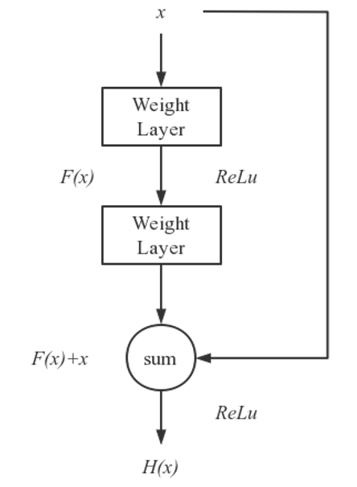

图2-1 残差块结构

在实际应用中，既要保持模型的准确性，又要考虑模型的大小和运算速度，对移动设备的深度卷积神经网络模型开发提出了更高的要求。因此，在精度、尺寸和速度之间找到一个平衡点是一个需要进一步探索和研究的重要问题。未来的研究可以从模型压缩和量化、网络结构设计等方面入手，逐步解决移动设备的深度卷积神经网络的问题[15]。

### 卷积神经网络基本骨架

卷积层、池化层、非线性激活函数层和全连接层是卷积神经网络四种基本组件。各层之间相互配合，通过不断调整网络超参数，使网络能够学到更加有效的特征表示，本小节将对上述各构件作用进行介绍。

（1）卷积层

卷积层是CNN的重要组成部分之一，该层主要是通过卷积运算，进行特征提取，被认为是CNN的核心。卷积计算使用卷积核对输入特征图进行滑动映射，以一定步长计算每个区域的卷积结果，生成对应的输出特征图。为了保持输出特征图的尺寸与输入特征图相同或者在尺寸上减少损失，可以将输入矩阵向外扩展一个像素，这样可以在输入的边缘也产生有效的卷积输出，图2-2是一个二维卷积运算过程。

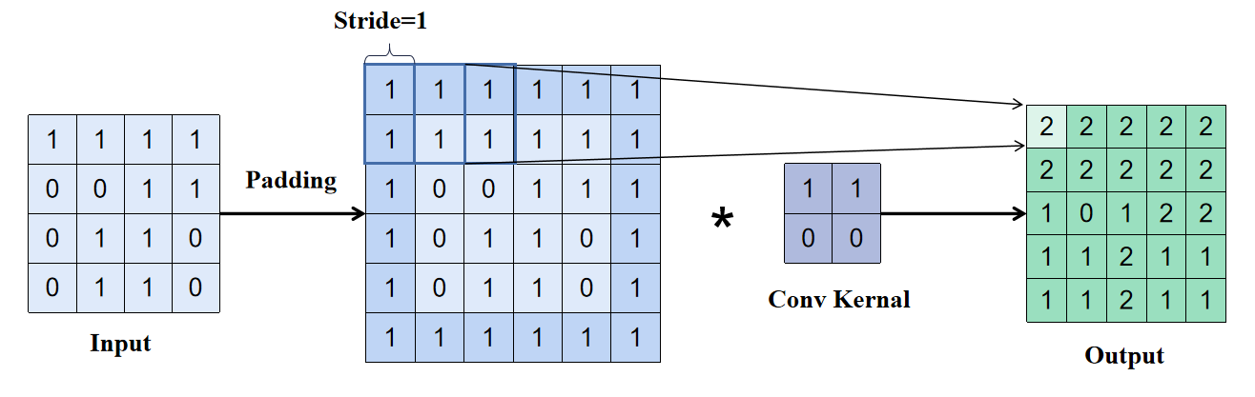

图2-2 卷积操作示意图

上图通过一个的卷积核对一个输入矩阵进行卷积，具体过程就是将对应位置的权重与输入相乘，再将所有乘积累加，得到一个输出结果。当计算完成之后，卷积核将沿着指定步长向右滑动，重复之前的计算过程。如果已经到达最右边，则将卷积核向下滑动，直到所有输入都被计算。另外，上述卷积过程在输入数据边缘周围填充一圈特定像素值1，以便让卷积核能够完整的卷积到数据的边缘，从而保留更多信息。

卷积层的参数通过卷积运算实现对输入数据的特征提取和降维，并且卷积核的参数（权重）在训练过程中可以不断调整，以逐渐学习到更具区分性的特征。例如，在图像识别任务中，第一层卷积通常会学习到一些简单的边缘和颜色特征，而高层卷积则会学习到更复杂的特征，例如纹理、形状等。通过堆叠多个卷积层，可以逐渐提取出更高级别的特征。

（2）池化层

池化层的作用是对输入图像进行下采样，通过减小特征图的尺寸来提高模型的计算效率，从而降低模型复杂度。与卷积层类似的是，池化层也是通过一个固定大小的窗口滑动在输入数据的各个区域上进行操作。不同的是，在池化层中，窗口内的数值不一定是做加权求和，如最大值池化就是选取窗口内的最大值作为输出信号，而平均值池化是计算出一个区域内特征的平均值，将其作为输出。不同的池化方式适用于不同的任务和场景，可以根据需要选择相应的池化方法。

另外，并非所有卷积神经网络都必须包含池化层。弗莱堡大学的研究中发现，可以创建一个只包含卷积运算的网络，这种操作不仅不会降低网络性能，反而可能提高性能[16]。

（3）激活函数

在卷积神经网络的每一层中都需要使用激活函数，激活函数的作用是将每个神经元的输入进行非线性变换，使其拥有更强的表达能力。

Sigmoid函数是较早在神经网络中应用的激活函数之一，表达式为：

|  |  |
| --- | --- |
|  | （2-1） |

该函数以其数学形式简单并且在早期的神经网络模型中被广泛应用，其函数图如图2-3所示。在输入接近0时，输出在0.5左右，具有良好的连续性和可微性，适用于将输出限制在[0,1]范围内的二分类问题。

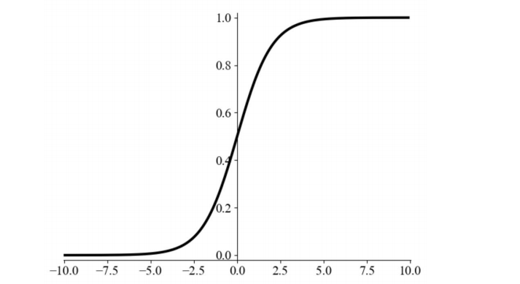

图2-3 sigmoid函数图

但是，如果输入超过一定范围，则会产生梯度“饱和效应”，这意味着神经网络训练过程中的误差很难通过反向传播传播到上一层，从而导致网络参数无法更新。

ReLU函数表达式如式（2-2）所示，它能够有效地解决梯度消失的问题，以及提高网络的收敛速度。

|  |  |
| --- | --- |
|  | （2-2） |

函数图像如图2-4所示，具有斜率为1的线性部分，使得其更容易收敛和优化。将小于零的输入值设为零，可使网络产生稀疏的特性和更好的泛化性能。

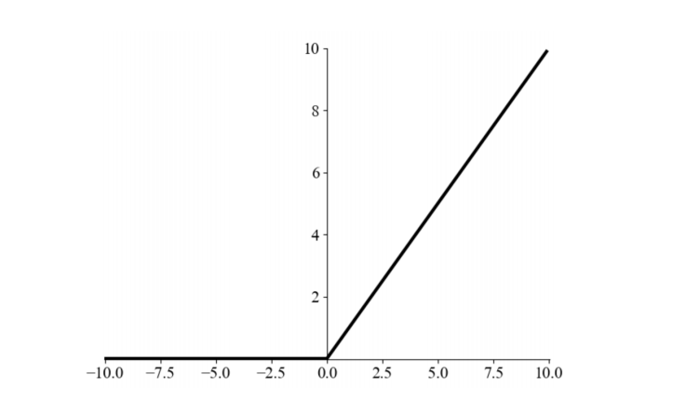

图2-4 ReLu函数图

但是这种方法也会带来一些潜在的问题。其中一个重要的问题是，设为零的输入值对应的输出梯度为零，因此在后续的训练中这些参数将不再更新，导致训练效果变差。因此，在使用这种方法时，需要对学习率进行谨慎选择以防止训练失效。

另外还有一些常用的激活函数如Tanh、PReLu等。总体来说，深度学习中的激活函数应根据不同的任务选择。Sigmoid函数较适合处理二分类和多分类问题，ReLU函数较适合处理大型深度神经网络，PReLU函数的优势则在于能够克服ReLU存在的问题。

（4）全连接层

全连接层通常也被称为线性层，它在神经网络中被广泛应用，常被用于“分类器”的功能。在全连接层中，每个节点都与上一层的所有节点相连接，形成一个完全连接的网络结构，能够有效地捕捉更高级别和抽象的特征，从而提高卷积神经网络的性能。

但其参数量比较多，假设上一层的输出是维的向量，经过全连接层之后将得到一个维的输出列向量，对应着个分类目标，则全连接层的参数数量为个。所以全连接层计算量也比较大。尽管全连接层参数量巨大，但由于全连接层能够将数据进行高维映射，并且不会改变数据间的线性关系，所有在卷积神经网络中被广泛使用。

## 量化压缩

随着智能移动设备的发展和深度学习模型计算成本的增加，在设备上实现高效准确的推理方案已经成为一个重要问题。量化压缩是指将神经网络中的实数权重和激活值转换为较少的表示位数，通常为8位整数或更少。

文献[17]中提出了提出了一种量化方案，可以使用纯整数算术进行推理操作，从而使其比在纯整数硬件上实现浮点推理更有效率[17]。从实数到整数的线性量化仿射如式(2-3)。

|  |  |
| --- | --- |
|  | (2-3) |

其中，是量化后的整数，是用于量化的缩放因子，是一个相对于0的偏移量，实际上就是让实数和量化数的0相对应。因为8位整数表示的范围是[-128,127]，把实数的最小值和最大值在量化过程中分别对应量化后数据中的-128和127，将[-127,128]均匀分成个小区间，把输入特征图数据映射到对应的区间中即可完成量化，与可以通过式（2-4）、（2-5）求得。

|  |  |
| --- | --- |
|  | (2-4) |
|  | (2-5) |

量化压缩擅长于高精度压缩，在一定范围内保证了有效的数值区分度，但依然需要浮点数的支持。随着DL的发展，更低比特的压缩技术成为研究的热点。

## 二值化压缩

二值量化数据只能有两个可能的值，即-1或+1。二值化可用于用轻量级的1比特XNOR和位运算取代沉重的矩阵乘法运算。因此，与其他压缩方法相比，此法具有硬件友好的特点，包括节省内存、能源效率和显著提速。

在一些研究中表明，二进制神经网络在一定程度上会滤除输入噪声，并指出专门设计的BNN比全精度神经网络更鲁棒，二值化过程中，通过保持较小的噪声幅度来提高鲁棒性[18]。

### 二值化函数

二值化的方式有两种，一种是随机二值化，函数式如式（2-6）。这种方法为每个要处理的参数分配一个概率，根据其与+1或-1的距离，用+1或-1的概率来量化。

|  |  |
| --- | --- |
|  | （2-6） |

其中，

另一种是确定二值化，函数式如式（2-7）。这种处理十分简单，通过符号函数将小于0的参数置为-1，大于0的参数值置为+1。

|  |  |
| --- | --- |
|  | （2-7） |

很明显第一种方法更有意义，但这种方法引入了概率随机数的计算，这对边缘硬件设备来说是十分不友好的。此外，根据实验，第二种想法的结果是相当可观的，所以未来的研究大多会基于第二种想法。

符号函数及其导数图如图2-5所示，在采用符号函数将权重进行二值化时，在反向传播阶段存在不可微分或导数为零的情况，所以不能直接使用梯度下降法来进行参数调优。

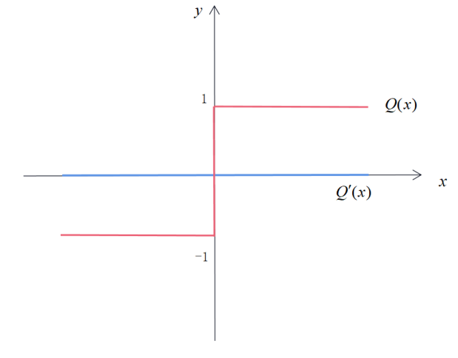

图2-5 符号函数及其导数图

因此Courbariaux提出使用直通估计器(Straight Through Estimator ，STE) 来近似梯度[7]，以克服上述问题，STE函数式如下：

|  |  |
| --- | --- |
|  | （2-8） |

近似函数及导数图如图2-6所示。

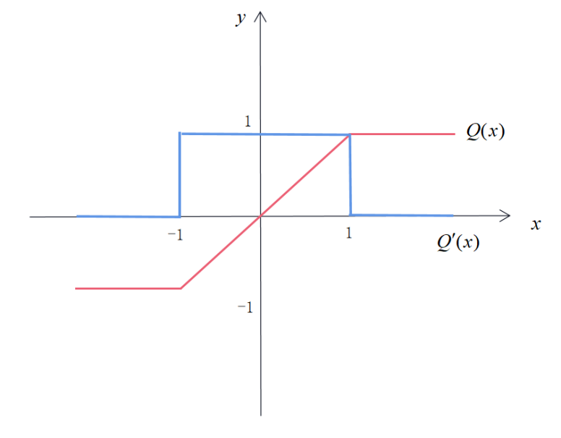

图2-6 近似函数及导数图

通过使用符号函数和STE技术可以将浮点权重限制在+1或-1两个值之间，而采用二值权重的网络连接方式被称为Binary Connect[7]。

### XNOR Net

由于只量化了网络的权重，在网络推理阶段仍然存在大量的浮点运算，因此，文献[9]提出了一种同时量化权重和输入的XNOR-Net方法。

此法与前文介绍的Binary Connect的不同主要体现在两方面，一是引入了比例因子来提升二值化操作的复杂度和精度。假设全精度权重矩阵为，将其用二值权重矩阵和一个比例因子来近似表示：

|  |  |
| --- | --- |
|  | （2-9） |

其中，，。

既然引进了近似操作，那么肯定希望二者之间的差值越小越好，可以用二范数L作为衡量误差的标准，于是就有了下面的优化目标函数，展开后如式（2-10）。

|  |  |
| --- | --- |
|  | （2-10） |

由于是实数矩阵，因此可以用实数表示。而矩阵均是二值，所以等于矩阵元素的数量。优化目标可化简如下：

|  |  |
| --- | --- |
|  | （2-11） |

的最优解可以通过式（2-12）最大化约束优化来求解：

|  |  |
| --- | --- |
|  | （2-12） |

即是原始权重矩阵的符号位

|  |  |
| --- | --- |
|  | （2-13） |

由于符号函数只有两种取值，无法达到优化量化误差的目的，因此就需要调整比例因子从而使得量化的误差最小。从式可以看出误差是关于比例因子的一元二次函数，所以求得使误差最小的如式（2-14）所示，即比例因子等于原始权重矩阵的L1范数的均值。

|  |  |
| --- | --- |
|  | （2-14） |

L1范数是指向量中各个元素的绝对值之和，计算式如下：

|  |  |
| --- | --- |
|  | （2-15） |

第二个不同之处是需要将网络的输入也进行二值化，假设全精度输入为，同理可用一个二值权重矩阵和一个比例因子来近似表示：

|  |  |
| --- | --- |
|  | （2-16） |

当对输入和权重都进行二值化处理之后，卷积运算就可以变成点位运算，既达到了对网络进行压缩的目的，又加速了运算。此时优化目标变为：

|  |  |
| --- | --- |
|  | （2-17） |

最终可求得使误差最小的式子如公式（2-18）所示，推导过程与最优的计算相似，此处不再重复推导。

|  |  |
| --- | --- |
|  | （2-18） |

## 基于CNN的心电信号检测算法

基于卷积神经网络的心电信号检测算法可以分为两个阶段：训练和测试。在训练过程中，首先需要构造一个包含标注的心电图数据集，然后使用CNN模型对数据集进行训练并进行误差优化，得到一个可用于心电信号分类的卷积神经网络。在测试阶段，用创建好的CNN模型对心电信号进行分类，根据分类结果检验模型性能。

文献[18]中提出了一个诊断冠心病的全自动系统，该系统由一个CNN模型组成。该算法模型由四个卷积层、四个最大池化层和三个全连接层组成，能够根据5秒钟的心电图信号诊断冠心病。结果显示，该诊断系统的准确率和灵敏度分别为94.95%和93.72%[19]。

波兰克拉科夫工业大学的Paweł Pławiak等人设计了一种基于深度学习的新方法[19]，以高效快速地对心律失常进行分类。使用了新的用于长持续时间的心电信号片段的CNN模型，没有信号滤波、特征波形检测和分割等人工方法，是一种将分类、特征提取和选择阶段相结合的端到端结构。此模型在MIT-BIH数据集上表现优异，在17分类问题中识别准确率为86.67%。

上述的良好表现表明，普适性的深度学习方法能够从单一的心电图中对大量的心律失常进行分类，具有与心脏病专家相似的高诊断性能。如果在临床环境中得到证实，这种方法可以减少基于计算机的心电图解释中的误诊数量，并通过准确分类或优先处理最紧急的病例来提高专家的心电图解释效率。

## 本章小结

本章首先介绍了深度学习中的卷积神经网络及其在图像识别分类任务中的应用，进而详细介绍了CNN的基本构件。针对CNN计算密集、参数量大的特点阐述了压缩方法，最后介绍了应用卷积神经网络实现的心电信号检测算法。

# 基于卷积神经网络的心电信号检测算法

记录和分析心电信号可以为心血管疾病的诊断、治疗和预防提供重要信息，传统的心电信号分析方法往往比较费时费力，基于卷积神经网络的心电信号检测算法成为心电信号自动化分析的研究热点。本章介绍了基于卷积神经网络的心电信号检测算法的设计和实现过程，并通过实验验证了该算法的效率和准确性。该算法的研究和应用将有助于提高心血管疾病诊断的准确性和效率，具有重要的临床应用价值。

## 数据集

MIT-BIH Arrhythmia数据集[20]因包含大量不同类型的心律类型而被广泛用于心率失常研究，本课题所采用的数据集是Plawiak[21]基于此数据库进行处理的心电信号。数据来自于45人的心电信号片段，共包含48条双导联心电信号数据，每条数据时长30分钟。信号所有的信号中的QRS波都进行了标注，这些心电信号的序列长度为10秒，采样频率为360Hz。数据集的信号如图3-1所示。

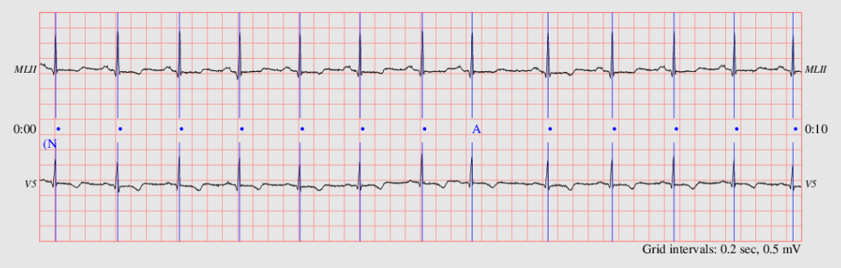

图3-1 心电信号

此数据集中不同类别的心电信号样本数量不均衡，数量最多的四种类型占总样本数的65.4%，如果直接使用原始样本进行网络训练，可能会导致训练模型“更关注”样本数量多的心律类型，使得训练后的网络模型泛化能力降低[22]。

常用的解决样本不平衡的方法包括减少大量类型的样本量，增加少量类型的样本量，以及在考虑成本敏感性的情况下训练网络。由于总样本量较小，本文采用了少量心率类型的样本来解决数据不平衡问题。考虑到心电信号是一种生理信号，截断和缩放等样本转换可能会导致转换后的样本类型发生变化，所以采样操作是复制原始样本，使不同样本类型的数量基本相同。

将信号划分为：正常窦性心律(Normal sinus rhythm)、起搏器节律(Pacemaker rhythm)和15种心律失常，共17种类别，每种类型至少包含10段ECG数据，类别如表3-1所示。

表3-1 心电信号类别

|  |  |
| --- | --- |
| 编号 | 类别 |
| 1 | Normal sinus rhythm |
| 2 | Ventricular tachycardia |
| 3 | Idioventricular rhythm |
| 4 | Ventricular flutter |
| 5 | Fusion of ventricular and normal beat |
| 6 | Left bundle branch block beat |
| 7 | Right bundle branch block beat |
| 8 | Second-degree heart block |
| 9 | Pacemaker rhythm |
| 10 | Atrial premature beat |
| 11 | Atrial flutter |
| 12 | Atrial fibrillation |
| 13 | Supraventricular tachyarrhythmia |
| 14 | Pre-excitation (WPW) |
| 15 | Premature ventricular contraction |
| 16 | Ventricular bigeminy |
| 17 | Ventricular trigeminy |

最后，利用训练集对网络进行训练，通过梯度下降法，让网络进行学习从而获得更高的分类精度。

## 卷积神经网络结构设计

本节采用了一种基于卷积神经网络的ECG信号检测的算法设计，设计流程如图3-2所示。

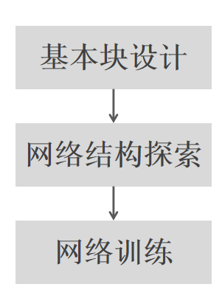

图3-2 设计流程

首先设计出CNN基本块作为特征提取器，基本块有利于快速构建起用于心电信号检测的卷积神经网络，并且能够提取出心电信号中的关键波形特征。随后，使用了不同结构的CNN模型进行网络的构建，并对网络结构的复杂性与性能之间的关系进行了研究。通过大量的实验比较，最终选择了一个最佳的网络结构，并针对该选定的最佳网络对其进行训练和优化。

### 网络基本块设计

使用上文介绍的10s心电信号作为网络的输入特征图，将其转换为（1，3600）的维度，方便本文采用一维卷积来处理。基本块的结构由卷积-池化-激活-批量归一化（Conv-Pool-PReLu-BN）四部分组成，如图3-3所示。

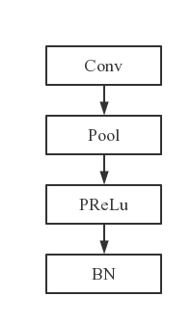

图3-3 基本模块结构

经过卷积、池化、非线性激活之后，还设置了批归一化层（Batch Normalization，BN），旨在将每一层的输入分布标准化，从而有利于网络的快速收敛，降低过拟合的风险。

为了在设计卷积神经网络的过程中就尽可能的压缩网络，考虑到全连接层需要处理大量参数和计算量，会使神经网络模型变得非常庞大和臃肿，而且这样容易发生过拟合等问题，因此没有通过将网络的最后一层设置为全连接层来完成任务。

在深度学习模型中，全局平均池化层（Global Average Poolilng，GAP）也成为近年来热门的特征提取方法。GAP层将输入数据的每个通道的所有值取平均后输出，从而得到整个输入数据的一个特征向量表示。2014年Lin提出使用GAP代替全连接层[23]。用GAP层把一个通道的特征图平均为一个数，也可以代替全连接层起到同样的降维作用。该方法的优点是可以将不同大小的输入数据转换为固定大小的输出，且参数量少、计算速度较快。所以本文采用全局平均池化层组成softmax层进行分类，此法不仅能减少过拟合的风险，提高模型的训练速度和可解释性，同时又能方便后续对模型的压缩。

### 网络结构探索

使用如图3-4不同的神经网络结构在相同的训练样本上进行1000次训练。

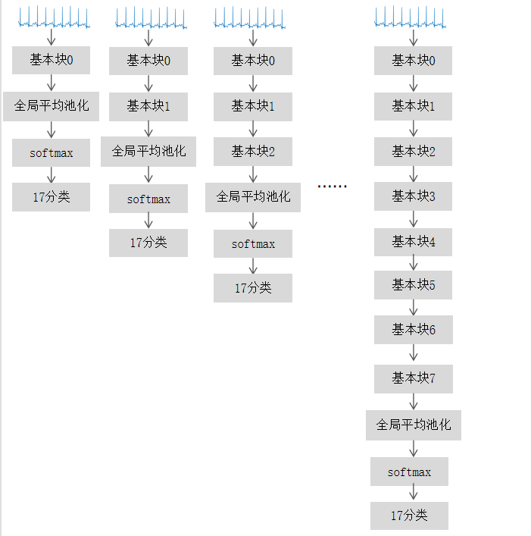

图3-4 网络结构示意图

在直连型网络模型中，增加网络的深度可以有效提高网络的识别性能。然而，随着网络深度的增加，网络所需的计算功耗和内存也会增长，对设备系统的性能造成较大的负担。因此，为了平衡网络性能和计算资源的开销，本文通过实验比较了不同深度的网络结构在精度和所需内存之间的关系，

主要方式是对基础模型的逐层扩展以构建不同深度的网络结构。在每个深度的网络结构连接方式中，将相邻层的特征先进行拼接，再输入到下一层，以保留更多的细节信息和特征关联性。在提取特征的过程中还使用了PReLU激活函数，以增强网络非线性表达能力。

### 网络训练

训练卷积神经网络有几个关键的步骤和技术，本节将从数据预处理、网络参数的设置、损失函数选择和梯度优化算法进行阐述。

首先，在数据预处理过程中，需要对原始图像和标签数据进行预处理，以便输入到网络中进行训练。本文将原始数据进行了标准化处理，标准化表达式如式(3-1)所示。

|  |  |
| --- | --- |
|  | （3-1） |

通过标准化处理标准化可以将数据范围统一，使数据从原始空间转化到标准正态分布空间，使得样本点更加细致、规则，更有助于特征的表示和区分，提高模型的预测精度，而且还可以提高模型的泛化能力和减少模型对数据的过拟合现象。

在网络参数的设置中，根据数据集的特性选择了合适的卷积核大小和步幅等参数。鉴于心电信号的连续性，其波形变化较为缓慢，本研究采取了将前几个基本块统一采用较大卷积核的方法，以获取覆盖较长时间跨度上心电图信号所包含的信息，更好地提取心电信号中时间跨度所包含的特征信息。另外，本文采用的是下采样频率为360Hz，该采样频率相较于ECG诊断设备最低频率0.05Hz要高很多，所以选择采用了相对较大的池化步长，以提高下采样效率。

最终，使用交叉熵损失函数，以及余弦退火学习率调度器作为学习率调整策略。在初始时将学习率设置为0.1，然后在每个epoch结束时，将优化器的学习率根据余弦函数呈现出“余弦”形态的变化,此策略可以有效避免模型陷入局部最优解，并加速模型的收敛速度。各网络结构使用相同的数据集进行1000轮训练，网络训练流程图如图3-5所示。

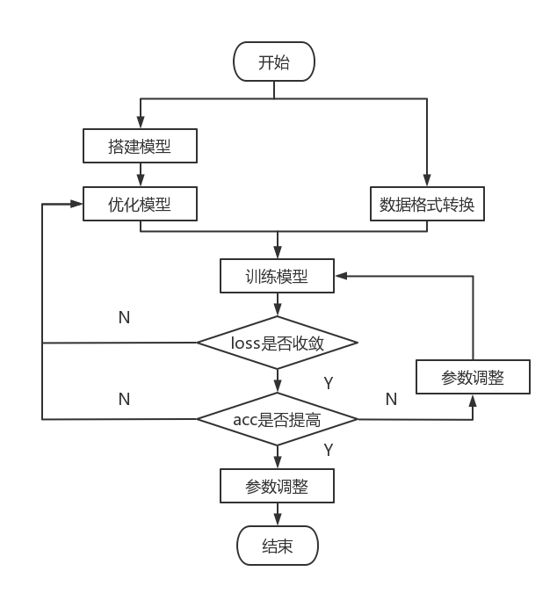

图3-5 模型训练流程图

## 实验结果

在进行网络结构探索时，训练结束后统计各结构的精度以及内存大小，统计结果如图3-6所示。当模型基本块数为6时可以达到最高的识别总体精度。然而，在此时，由于一些数据较少的类别像Fusion等，模型无法对这些类别进行有效地识别。因此，在最终的模型设计中，本文没有选择使用6个基本块结构，而是对基本块结构进行了适当的调整和优化。

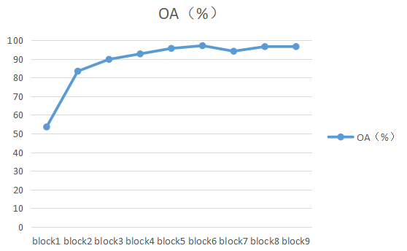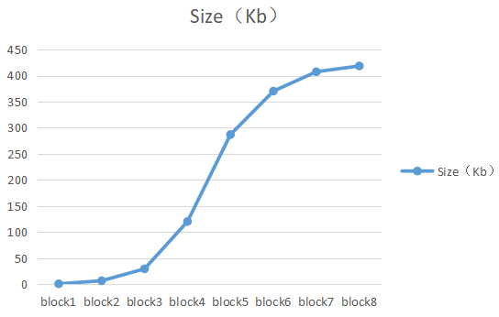

图3-6 基本块数对网络模型总体精度和模型大小的影响

可以观察到随着网络深度的增加，网络的识别性能逐步提升，但是所需的内存资源也显著增加。当基本块数量超过8之后精度不再提升，这可能是由于网络深度过深导致梯度消失或梯度爆炸导致训练困难，反而引起了网络的退化。或者是因为本文使用的数据集是一个小样本数量的数据集，过深的网络导致了过拟合的问题。因此，为了在保证高性能和高效率的同时尽量避免内存过大的问题，在最终确定网络拓扑结构时，综合考虑识别性能和内存消耗的权衡，以充分利用已有的计算资源和提高网络的性能。最终选择基本块数量为8的网络结构来完成本课题的任务，卷积神经网络最终结构如图3-7所示。

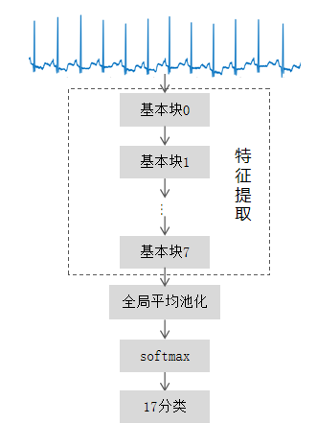

图3-7 心电信号检测算法网络模型

选择上述探索所得的网络作为最终的模型进行后续研究。模型训练完毕后，使用测试集对设计的神经网络进行测试。最佳模型在第329轮训练时，测试集准确率可达到97.56%。在第138轮时，训练集的准确率达到100%。

损失函数图像及准确率曲线如图3-8所示，可以观察到，随着模型训练的进行，损失函数图像呈现逐步下降的趋势，并最终趋于稳定。该现象表明本文所训练的模型能够准确地拟合训练数据，具备了一个较好的优化方案。该结果还表明所选取的损失函数具备了良好的收敛性，优化算法能够有效地在参数空间中搜索全局最优解。准确率函数曲线呈现逐步上升的趋势，并最终趋于稳定。表明搭建的模型具备了较高的精度水平，能够在选取的数据集上进行准确的预测。

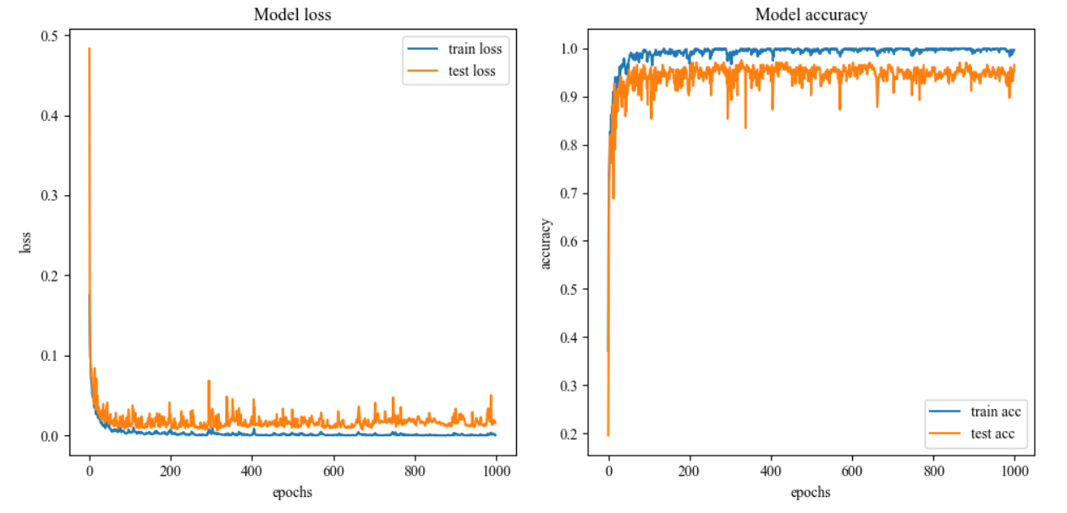

图3-8 全精度网络损失函数与准确率曲线

为验证模型整体性能，绘制如图3-9所示的混淆矩阵，横轴表示真实类别，纵轴表示预测类别，对角线表示被正确分类的比例，方块颜色越深表示被正确预测的比例越高。对于所有17种心律类型的识别，各个类型的正确的分类均占主导；其中，有12种心律能100%被分类，没有误诊。还有一些样本数量较少的类别也可以被正确分类，最终模型的总体精度可以达到96.59%。

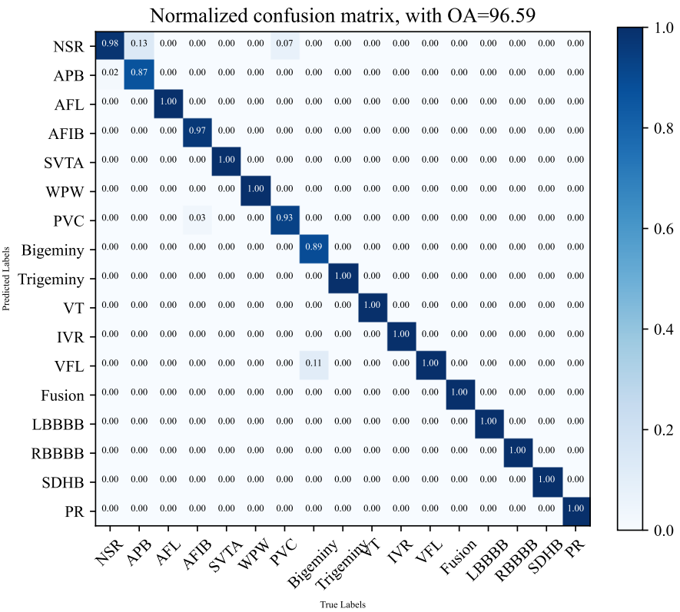

图3-9 全精度网络混淆矩阵

## 本章小结

本章首先对采用的数据集进行详细介绍，分析了数据集的特点。接着，通过对基本块的设计和网络结构的探索来建立一个高效的卷积神经网络。在此过程中，充分考虑网络结构的层数、卷积核的大小和步长，从而最大化网络性能。最终进行了大量的网络训练，并筛选出最佳的网络结构以及超参数。对所选出的网络模型进行了测试和评估，对测试结果进行了详细的分析，验证了所提出的算法的有效性和可靠性。

# 二值化心电信号检测卷积神经网络

在上一章所设计的网络模型的基础上，本章对网络模型进行二值化压缩，同时对量化模型在数据集上进行了详细的性能评估和对比。

## 二值化权重

在前向推导过程中，首先使用2.3.1节介绍的符号函数将原始权重进行量化。但在反向传播的过程中，由于需要更新“隐参数”，所以需要求出损失函数对“隐参数”的导数。然而“隐参数”和二值参数之间的符号函数在大部分实数域上均不存在导数，因此使用STE技术，对符号函数的导数进行近似，从而避免反向传播过程中导数不存在的问题。此函数在[-1,1]范围内存在导数，而超出范围的参数在二值化中无意义，直接进行截断处理。

|  |  |
| --- | --- |
|  | （4-1） |

上述二值化过程的实现通过一个类实现，该类中包含两个静态方法forward和backward，用于前向传播和反向传播。此类代码如下所示：

|  |
| --- |
| class BinarizeF(Function):  def forward(ctx, input):  ctx.save_for_backward(input)  return input.sign()  def backward(ctx, grad_output):  input, = ctx.saved_tensors  grad_input = grad_output.clone()  grad_input.masked_fill_(input.ge(1) | input.le(-1), 0)  return grad_input  return out |

在前向传播中，将输入进行二值化处理，即将其取符号函数的值。在反向传播中，该函数根据链式法则计算输入的梯度（grad_input），并且通过对小于等于-1或大于等于1的部分进行截断，避免了计算梯度时的溢出问题。

## 基于优化的二值化模型

为减小使用符号函数进行二值化导致的误差，本文又改善了模型。参考2.3.2节介绍的XNOR-Net引入了比例因子来提升网络的精度，使用基于优化的二值化模型对二值化权重进行近似。计算权重的比例因子可以通过如下代码实现：

训练权重算法如算法1所示，表示第层的第个卷积核的比例因子。只在前向传递和后向传播期间将权重二值化。首先，通过计算和将每层的权重二值化。然后，使用二进制权重及其相应的比例因子调用前向传播，

|  |  |
| --- | --- |
| **算法1二值量化网络训练** | |
| **1:** | 二值化权重 |
| **2:** | for l=1 to L do |
| **3:** | For K filter in l layer do |
| **4:** |  |
| **5:** |  |
| **6:** |  |
| **7:** | //前向传播 |
| **78:** | //反向传播 |
| **9:** | //更新权重 |

权重二值化及更新流程如图4-1所示。

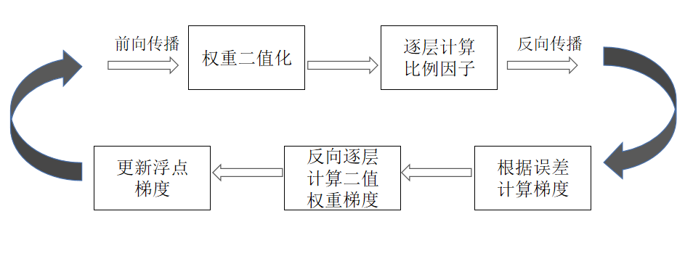

图4-1 权重操作流程

为实现点位运算，需要将输入也进行二值化操作。对于输入矩阵，计算出每个位置对应的比例因子，形成一个矩阵，然后将其与相乘来实现二值化输入。首先创建一个矩阵，它是通道方向上输入矩阵中元素的绝对值的平均，实现代码如下：

|  |
| --- |
| A = BinActiv().Mean(I) |

然后创建一个形状为的张量，并将其中每个元素赋值为，通过将其与进行卷积操作，得到，这样得到的矩阵中的每个值就是对应位置的比例因子，这种方式还可以避免卷积运算中的冗余，实现代码如下：

|  |
| --- |
| k = torch.ones(1, 1, self.kernel_size).mul(1 / self.kernel_size).to(device) K = F.conv1d(A, k, stride=self.stride, padding= self.padding) |

整体二值化过程如图4-2所示。

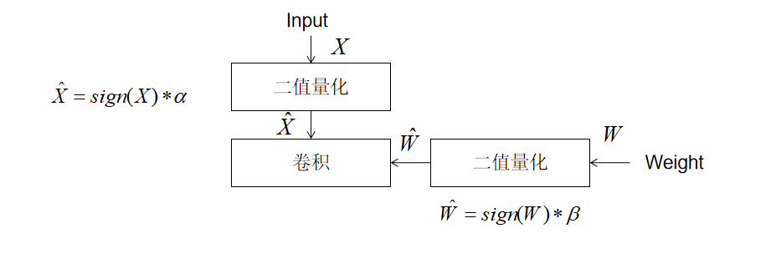

图4-2 二值化过程

经过上述操作，卷积式即可用同或运算和点位运算来代替，如式（4-2）。其中表示使用XNOR和bitcount进行的卷积运算，表示矩阵间的乘积。

|  |  |
| --- | --- |
|  | （4-1） |

由于二值化带来的精度损失问题，且输入数据的分布情况不同，不同的特征可能在不同位置和尺度上响应不同。这时就需要对卷积输出进行进一步的缩放和调整，以更好地适应任务需求。在进行卷积计算时，将卷积输出结果与权重系数相乘以达到对卷积输出结果进行缩放和调整的目的。另外本文网络带有批处理归一化层，已经对激活值分布进行了约束，所以本文网络的卷积运算并没有偏置值。

## 量化结果

经过权重和输入的二值化之后，得到最优的二值量化后的网络模型，将其在验证集上进行测试，并绘制如图4-3所示的损失函数和准确率曲线。虽然训练集的损失和准确率都有一些波动，但从图中可以看出损失函数和准确率都可以收敛。

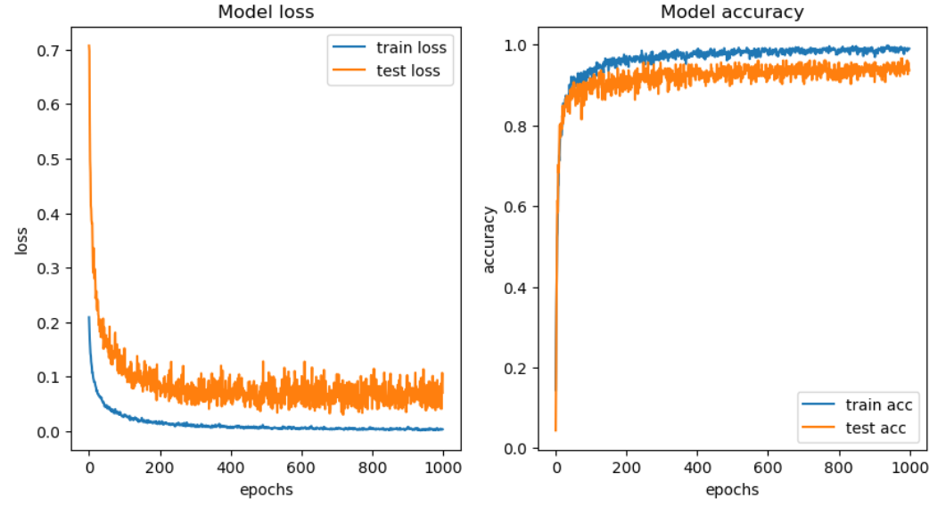

图4-3 二值化网络损失函数与准确率曲线

另外，还绘制了如图4-4所示的混淆矩阵。通过对混淆矩阵的分析，可以得知该模型对于17类心律的识别都取得了很好的效果，仍然有12类的可以做到100%识别，不出现错误分类。

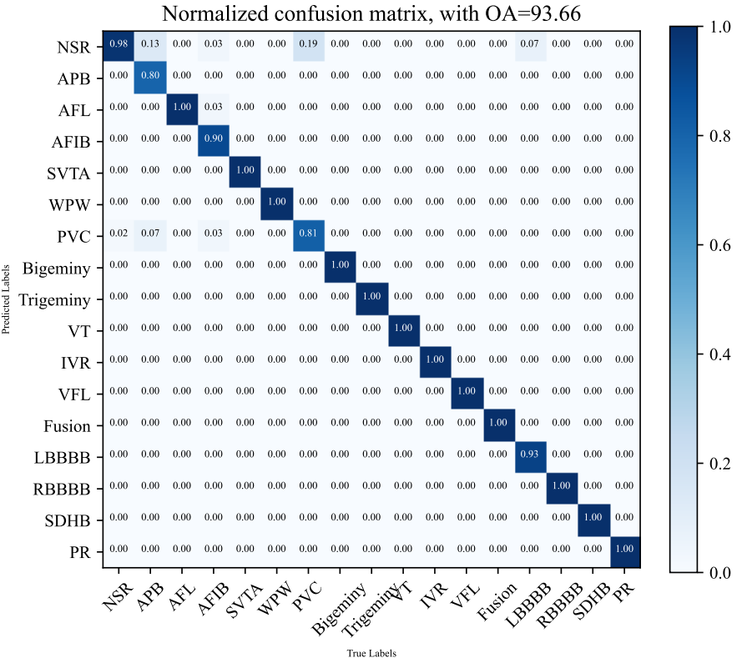

图4-4 二值量化后混淆矩阵

此时，模型总体精度可达93.66%，模型参数大小仅有14.67Kb，与全精度网络相比，该二值量化模型不仅减少了运算量，还大大降低了内存消耗。

## 本章小结

本节对构建的全精度模型中的权值和输入进行了二值量化，在量化过程中采用了STE技术，并引入了点位运算，加快了推理速度。最后在测试集上测试网络模型的精度，发现在很少精度损失的情况下依然可以达到较好的分类效果。

# 算法性能分析

本章将逐个介绍本文的分类结果的衡量标准以及压缩指标，并将全精度网络、二值化网络和经典算法进行对比，最后分析性能变化及其原因。

## 评价指标

### 分类结果的衡量标准

本课题的第一个任务是设计一种心电信号检测的卷积神经网络算法，所以对实现这一任务的评价指标应是算法的准确率。

心律识别算法的准确率定义如式（5-1），反映了算法正确分类样本数占总样本数。其中，TP（True Positive）、TN（True Negative）、FP（False Positive）、FN（False Negative）分别指的是真阳性、真阴性、假阳性和假阴性。

|  |  |
| --- | --- |
|  | （5-1） |

只关注准确率可能对模型性能的评价有所偏差，还有一些其他的重要指标，定义如下：

精确率（Precision）重点关注被分到某个类别的样本中有多少是真正属于该类别，它所衡量的是模型预测为阳性的准确性，计算公式为式（5-2）。

|  |  |
| --- | --- |
|  | （5-2） |

召回率（Recall）则重点关注真正属于某一类的样本有多少被正确分类，它所衡量的是模型对于真实阳性结果的检测能力，计算公式为式（5-3）。

|  |  |
| --- | --- |
|  | （5-3） |

本文采用的数据集存在数据分布不平衡的情况，仅仅依赖准确性可能会产生误导，因为简单地将所有观察结果归类为多数类别很容易获得高准确性分数。此时F1分数是一个比较好的选择，它是精确率和召回率由调和平均值加权，说明了阳性观察结果的精确率和召回率，其计算公式如式（5-4)。通常情况下，F1得分越高，分类器的性能就越好。当F1得分为1时，表示分类器完全正确地预测了所有的样本，当F1得分为0时，表示分类器预测完全错误或者只预测了一类样本。

|  |  |
| --- | --- |
|  | （5-4） |

### 压缩指标

本课题的第二个任务是对设计的卷积神经网络尽可能的进行二值化压缩，因此用于衡量这一目标实现情况的指标是压缩率和网络模型性能损失。

CNN模型量化压缩后的模型压缩率取决于压缩方法和模型本身的结构和参数数量等因素。一般来说，量化压缩是通过减少模型中的参数位数来减小模型大小和内存需求，具体的压缩率可以根据量化的位数和模型大小等变化而不同。例如，将32位浮点数压缩为8位或4位整数可以将模型大小减少3倍或更多，从而实现显著的压缩率。在本文网络压缩率定义为量化前后网络所占内存的比率。

另外，在对模型进行压缩处理后，模型的性能可能会受到一定程度的损失。这种性能损失可能表现为模型的准确率下降、推理时间延长、模型对正例识别能力变差等情况。因此，对于特定的应用场景和需求，需要仔细权衡平衡模型大小和性能等因素之间的关系，并对模型进行有效的优化，使性能损失最小化，以实现压缩深度神经网络模型的目的。在本文中，模型的性能损失可以从识别精度、准确率以及F1-score的差异入手分析。

## 性能分析

在本文中，参考了经典的心电信号检测算法文献并以此为基础设定了心律失常的分类指标。参考文献中的算法以其较高的分类准确率和公开数据集的使用而闻名，因此对于本文的性能指标对比具有一定的参考意义。

Yıldırım提出的算法能够提供准确、可靠的心律失常分类结果。在本文中，将其作为基准参照，以便更好地评估我们的神经网络模型的性能表现。本文提出的网络与其他文献工作的性能对比如表5-1所示。

表5-1本文提出的网络与其他文献工作的性能对比

|  |  |  |  |  |  |  |
| --- | --- | --- | --- | --- | --- | --- |
| 模型 | OA（%） | Acc(%) | Pre（%） | Re（%） | F1 Score（%） | 内存（Kb） |
| Yıldırım | 91.33 | 100.00 | 89.52 | 83.91 | 85.38 | 7852.00 |
| 全精度 | 96.59 | 99.60 | 99.80 | 99.60 | 96.60 | 418.51 |
| 二值量化 | 93.66 | 99.30 | 93.70 | 93.70 | 93.70 | 14.67 |

通过对测试集进行测试，发现本文提出的基于神经网络的心电信号检测模型在准确率和综合性能方面表现得非常优越。尤其是对于心电信号的检测来说，其高识别准确率符合临床应用中要求的高可靠性和准确性的标准。

与之前的经典心电信号检测算法相比，虽然本文提出的模型在准确率方面稍逊一筹，但是它的识别准确率已经接近100%。另外，本文提出的模型在精确率和召回率方面均表现出更高的性能，精确率高表示模型的误判率低，即模型所识别出来的正例中都是真正的正例，而召回率高表示模型能够预测出更多真正的正例，即模型对于真正为正例的样本具有更高的覆盖率，这意味着本文的模型在对于心律失常进行分类时具有更高的识别度和判定能力。

与Yıldırım的算法相比，本文的全精度心电信号检测OA高出了5.26%，综合看来，本文提出的模型F1-score达到了96.60%，超过前人模型的85.38%。高精度意味着模型能够准确地预测正例和负例的数量，而高F1分数意味着模型在准确率和召回率两方面都表现良好，能够准确地辨别出真实的正例和负例。

在二值量化后的网络中，除了准确率外，模型的精度、精确率、召回率以及F1-score也是均高于Yıldırım的算法。而将其与全精度网络相比，性能损失也只下降2.93%，在可以接受的范围内。其他几个指标，准确率小幅度下降0.3%，基本可以忽略。精确率下降6.1%，说明二值化模型将一些负例错误地判定为正例，或者反过来。召回率下降5.9%，说明模型在检测正例时漏检了一些真正的正例，将一些正例错误地判定为负例，导致召回率下降。

精确率和召回率的损失必然导致F1-score有所损失。F1-score的下降可能由于模型的过拟合或欠拟合造成的，欠拟合主要指的是模型没有充分考虑样本的特征，可能二值化后的模型无法捕获数据的复杂性，这一问题可能需要增加模型的复杂度或扩充数据样本来解决。而过拟合可能是因为模型已经过度适应了训练数据，并且在新数据上表现不佳。这种情况下，可能需要修改模型的超参数或收集更多的数据来解决。

但值得欣喜的是，二值量化后的神经网络模型内存大小只有Yıldırım算法的535分之一，相比于全精度模型压缩率可达96%，在牺牲少量精度的情况下，实现了模型较高的压缩率。

## 本章小结

通过上述分析可以看出本文提出的网络模型具有更高的性能表现和更小的内存需求，在实际应用中可用性强，对未来心电信号检测的应用具有一定的参考价值。

# 总结与展望

## 总结

心脏健康是一个日益受到关注的问题，心血管疾病的数量和患病率在世界范围内迅速增加。心电信号的自动检测和分析对临床诊断和日常病人监测的早期预警至关重要。但是，目前心电信号检测算法的研究往往只关注准确率，忽视了实际的资源利用，这导致算法难以在便携式设备上部署。

本文的目标是设计高准确率、高压缩率的心电信号检测算法。以心电信号检测的卷积神经网络算法为对象，从降低网络权重位宽的角度出发，力求最大程度缩小模型规模。本文的主要工作内容如下：

本文基于深度学习中的卷积神经网络和心电信号检测算法的理论基础，设计了一种新型检测心电信号的算法。该算法采用Conv-Pool-PReLu-BN构成网络基本块，并使用全局平均池化层来替换全连接层，进而完成分类。

然后，本文对设计的心电信号检测算法进行了优化。主要采用二值量化的方法对模型进行压缩，将原来的32位浮点参数量化为1位确定值。

最终将量化结果进行了分析比较，实验结果表明，在精度损失仅2.93%的情况下，参数大小仅有14.67Kb，网络压缩率可达96%。

## 展望

虽然本文提出的二值化心电信号检测卷积神经网络算法相比于同类算法有较高的识别准确率和显著的压缩效果，但本文在设计算法过程中存在几点不足有待改进：

在模型结构方面，目前的卷积神经网络心电信号检测方面表现良好，但是由于其高参数量的特点，难以避免模型过拟合的问题。因此，在后续工作中，可以考虑结合其他神经网络结构，如LSTM等，利用它们在序列数据建模方面的特点，设计混合型的生理信号检测算法。

本文使用的数据集数量有限，难以保证算法的泛化性。可获取更多的有效数据集，从而在增加算法泛化性的同时，提高算法的精度表现。上述内容可能是未来该课题研究的重点，作者相信充分解决上述不足之处将带来更好的结果。

# 参考文献

1. 数据“说”全球心血管疾病负担[J].实用心脑肺血管病杂志,2023,31(03):5.
2. 《中国心血管健康与疾病报告》2021（冠心病部分内容）[J].心肺血管病杂志,2022,41(12):1205-1211.
3. 何欣, 张永红, 白净. 基于小波变换模板的QRS检测方法[J]. 航天医学与医学工程, 2003, 16(6):5.
4. Padhy S, Dandapat S. Third-order tensor based analysis of multilead ECG for classification of myocardial infarction. Biomed Signal Process Control. (2017) 31:71–8. doi: 10.1016/j.bspc.2016.07.007
5. Rajpurkar P , Hannun A Y , Haghpanahi M , et al. Cardiologist-Level Arrhythmia Detection with Convolutional Neural Networks[J]. 2017.
6. GRAY R M, NEUHOFF D L. Quantization [J]. IEEE transactions on information theory, 1998, 44(6): 2325-2383.
7. M. Courbariaux, Y. Bengio, J.-P. David, Binaryconnect: Training deep neural networks with binary weights during propagations, in: NeurIPS, 2015.
8. Courbariaux M , Hubara I , Soudry D , et al. Binarized Neural Networks: Training Deep Neural Networks with Weights and Activations Constrained to +1 or -1[J]. 2016.
9. Qin H , Gong R , Liu X , et al. Binary Neural Networks: A Survey. 2020.
10. M. Rastegari, V. Ordonez, J. Redmon, A. Farhadi, Xnor-net: Imagenet classification using binary convolutional neural networks, in: ECCV, 2016.
11. L. Hou, Q. Yao, J. T. Kwok, Loss-aware binarization of deep networks, in: ICLR, 2017.
12. LeCun Y, Bengio Y. Convolutional networks for images, speech, and time series[J]. The handbook of brain theory and neural networks, 1995, 3361(10): 1995.
13. Krizhevsky A , Sutskever I , Hinton G . ImageNet Classification with Deep Convolutional Neural Networks[J]. Advances in neural information processing systems, 2012, 25(2).
14. He K , Zhang X , Ren S , et al. Deep Residual Learning for Image Recognition[J]. IEEE, 2016.
15. 张珂,冯晓晗,郭玉荣,苏昱坤,赵凯,赵振兵,马占宇,丁巧林.图像分类的深度卷积神经网络模型综述[J].中国图象图形学报,2021,26(10):2305-2325.
16. T Springenberg, A Dosovitskiy, Brox T, et al. Striving for Simplicity: The All Convolutional Net[J/OL]. https://arxiv.org/abs/1412.6806, 2015-04-13.
17. Jacob B , Kligys S , Bo C , et al. Quantization and Training of Neural Networks for Efficient Integer-Arithmetic-Only Inference[C]// 2018 IEEE/CVF Conference on Computer Vision and Pattern Recognition (CVPR). IEEE, 2018.
18. J. Lin, C. Gan, S. Han, Defensive quantization: When efficiency meets robustness, in: ICLR, 2019.
19. ACHARYA U R, FUJITA H, LIH O S, et al. Automated detection of coronary artery disease using different durations of ECG segments with convolutional neural network [J]. Knowledge-Based Systems, 2017, 132.
20. Moody G B, Mark R G. The impact of the MIT-BIH arrhythmia database[J]. IEEE Engineering in Medicine and Biology Magazine, 2001, 20(3): 45-50.
21. Ö Yıldırım, P Pławiak, R Tan, et al. Arrhythmia detection using deep convolutional neural network with long duration ECG signals[J]. Computers in Biology and Medicine, 2018, (102):411-420.
22. 李支青. 面向心律识别卷积神经网络轻量化设计与硬件验证[D].东南大学,2021.DOI:10.27014/d.cnki.gdnau.2021.001126.
23. Lin M , Chen Q , Yan S . Network In Network[J]. arXiv e-prints, 2013.

# 致谢